Приложение №1

**Маршрут - схема Сплава по р. Чусовая**

**Д. Слобода, Свердловская область – п. Староуткинск, Свердловская область**

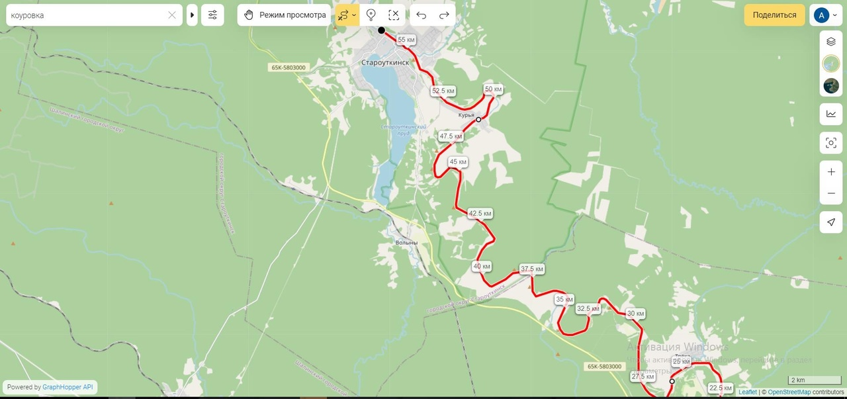

к. Писанный

**Финиш**

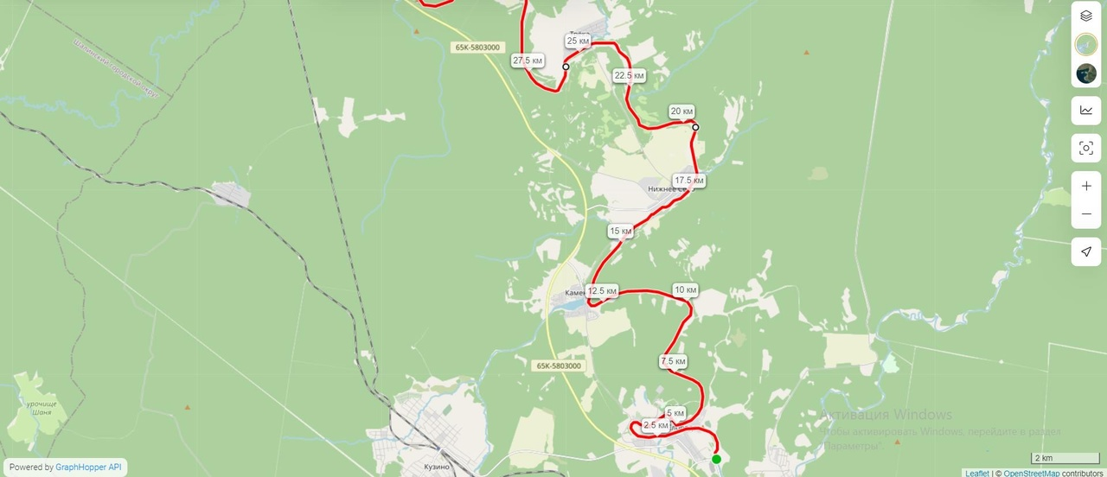

**Старт**

Приложение №2

**Именная заявка**

**на участие в Межрегиональном туристском сплаве среди молодых инвалидов с поражением опорно-двигательного аппарата Уральского Федерального округа**

по реке Чусовая с 04 по 10 июля 2023 г.

Регион ________________________________________________

|  |  |  |  |  |  |  |  |
| --- | --- | --- | --- | --- | --- | --- | --- |
| № | Ф.И.О.  участников полностью | Дата  рождения | Домашний  адрес | Паспортные данные  (номер и дата выдачи) | Справка МСЭ (номер, дата выдачи и срок действия) | Диагноз | Уникальный номер члена ВОИ |
| 1 |  |  |  |  |  |  |  |
| 2 |  |  |  |  |  |  |  |
| 3 |  |  |  |  |  |  |  |
| 4 |  |  |  |  |  |  |  |
| 5 |  |  |  |  |  |  |  |
| 6 |  |  |  |  |  |  |  |

К соревнованиям допущено: человек

Не допущено: - Врач _______________________

**М.П. медицинского учреждения**

Председатель ВОИ ______________/________________________/ М.П.

(подпись)  (Фамилия, Имя, Отчество)

Приложение №3

ЗАЯВКА НА СТРАХОВАНИЕ

**участников Межрегионального туристского сплава среди молодых инвалидов с поражением опорно-двигательного аппарата Уральского Федерального округа по реке** **Чусовая с 04 по 10 июля 2023 г.**

субъект Российской Федерации

|  |  |  |  |  |  |  |  |  |
| --- | --- | --- | --- | --- | --- | --- | --- | --- |
| № | ФИО участника Мероприятия  (полностью) | | | Инвалидность (да\нет) |  | Дата рождения | | |
| Паспортные данные  (номер, дата выдачи, кем выдан) | день | месяц | год |
| Фамилия | Имя | Отчество |  |
| 1 |  |  |  |  |  |  |  |  |
| 2 |  |  |  |  |  |  |  |  |
| 3 |  |  |  |  |  |  |  |  |
| 4 |  |  |  |  |  |  |  |  |
| 5 |  |  |  |  |  |  |  |  |
| 6 |  |  |  |  |  |  |  |  |

Руководитель команды ___________________________________ / ____________________________ /

(Подпись) (ФИО)

|  |  |
| --- | --- |
| Номер мобильного телефона  Руководителя команды | ______________________________________ |

Приложение №4

**СОГЛАСИЕ**

**на сбор, запись, систематизацию, накопление, хранение, уточнение (обновление, изменение), извлечение, использование, обезличивание, блокирование, удаление и уничтожение, в том числе автоматизированные, своих персональных данных в специализированной электронной базе данных о моих контактных данных \***

Я, _____________________________________________________________________________________________________________________,

(Фамилия, имя, отчество субъекта персональных данных)

проживающий (ая) по адресу: _____________________________________________________________________________________________,

документ, удостоверяющий личность: ______________________________________________________________________________________,

(вид документа, серия и № документа)

________________________________________________________________________________________________________________________

(когда и кем выдан)

настоящим даю согласие на указанные выше действия**\*** с моими персональными данными, указанные в Именной заявке (Приложение № 3) на участие **в Межрегиональном туристском сплаве среди молодых инвалидов с поражением опорно-двигательного аппарата Уральского Федерального округа** от делегации __________________________ **Челябинской областной общественной организации Общероссийской общественной организации «Всероссийское общество инвалидов»** (далее оператор), расположенной по адресу г. Челябинск, ул. 3 Интернационала 128.

Цель обработки персональных данных: формирование протоколов, отчетов и фото/ отчетов по проведению на участие в **Межрегиональном туристском сплаве среди молодых инвалидов с поражением опорно-двигательного аппарата Уральского Федерального округа** 04-10 июля 2023 г., корректного оформления документов.

Перечень персональных данных, на обработку которых дается согласие: паспортные данные, адрес проживания, дата рождения, диагноз, группа инвалидности, номер, серия и срок действия справки МСЭ (ВТЭК).

Перечень действий с персональными данными, на совершение которых дается согласие, общее описание используемых оператором способов обработки:

- получение персональных данных у субъекта персональных данных;

- хранение персональных данных (в электронном виде и на бумажном носителе).

Настоящие согласие дается с момента подписания и на неограниченное время, пока субъект или его законный представитель не отзовут персональные данные. Порядок отзыва настоящего согласия по личному заявлению субъекта персональных данных или его законного представителя.

___________________ / ___________________________________

подпись расшифровка подписи

«_______» _________________ 20 ____

Приложение №5

**СОГЛАСИЕ**

**на распространение (передачу) моих персональных данных \***

Я, _____________________________________________________________________________________________________________________,

(Фамилия, имя, отчество субъекта персональных данных)

проживающий (ая) по адресу: ____________________________________________________________________________________________,

документ, удостоверяющий личность: _____________________________________________________________________________________,

(вид документа, серия и № документа)

_______________________________________________________________________________________________________________________

(когда и кем выдан)

настоящим даю согласие на указанные выше действия* с моими персональными данными, указанные в Именной заявке (Приложение № 3) на участие **в Межрегиональном туристском сплаве среди молодых инвалидов с поражением опорно-двигательного аппарата Уральского Федерального округа** от делегации __________________________ **Челябинской областной общественной организации Общероссийской общественной организации «Всероссийское общество инвалидов»** (далее оператор), расположенной по адресу г. Челябинск, ул. 3 Интернационала 128.

Цель передачи персональных данных: формирование протоколов, отчетов и фото/ отчетов по проведению на участие в **Межрегиональном туристском сплаве среди молодых инвалидов с поражением опорно-двигательного аппарата Уральского Федерального округа** 04-10 июля 2023 г., корректного оформления документов, предоставления информации в государственные органы РФ в порядке, предусмотренном действующим законодательством, а также печатание и предоставление данной информации заинтересованным организациям.

Перечень персональных данных, на передачу которых дается согласие: адрес проживания, дата рождения, диагноз, группа инвалидности, номер, серия и срок действия справки МСЭ (ВТЭК).

Перечень действий с персональными данными, на совершение которых дается согласие:

- передача персональных данных субъекта в порядке, предусмотренном законодательством РФ.

Настоящие согласие дается с момента подписания и на неограниченное время, пока субъект или его законный представитель не отзовут персональные данные.

Порядок отзыва настоящего согласия по личному заявлению субъекта персональных данных или его законного представителя.

____________________ / ___________________________________

Подпись расшифровка подписи

«_______» _________________ 20 _